
Анкета участника международного конкурса
«Кубок Саммита разработчиков ТРИЗ 2021/2022»
1. ФИО участника Назаров Никита Сергеевич
2. ФИО руководителя Артемова Нина Борисовна
3. ФИО регионального представителя Сосновская Ольга Олеговна
4. Страна, город, контактная информация г. Пенза
5. Категория (возраст, школа, класс) Категория 11-14 лет МБОУ СОШ № 18 г. Пензы, 7А
6. Номинация «Инструменты ТРИЗ» Задание 1.
7. Сколько лет, и по какой программе идет обучение ТРИЗ
Третий год, «Теория решения изобретательских задач. «Твори, выдумывая, пробуй» Таратенко Т.А.

Аннотация
В работе приводятся использования линии Моно-Би-Поли-Свертывание в архитектуре или строительстве. На примере новых строительных материалов и технологиях показано развитее технических систем стремящихся идеальному конечному результату.

Новые строительные материалы и технологии — альтернатива прежним решениям и технологиям, используемым в отделке и возведении зданий, сооружений. Они практичны, способны обеспечивать улучшенные эксплуатационные характеристики, облегчают монтаж, уменьшаю себестоимость, время на возведение объектов, легкость обслуживание сооружений.

Картотека примеров использования линии Моно-Би-Поли-Свертывание в архитектуре и строительстве.
В ТРИЗ имеется очень эффективный инструмент приближения к Идеальному конечному результату. Речь идёт о свёртывании: система, состоящая из многих элементов переходит к системе, состоящей из гораздо меньшего или отсутствующего числа элементов (системы нет, а её функция выполняется). Прежде чем перейти к этому инструменту развития систем, необходимо познакомиться с линией развития, которая получила в ТРИЗ название «МОНО-БИ-ПОЛИ»: МОНОсистема со временем в развитии становиться БИсистемой, а потом и ПОЛИсистемой. При этом у неё улучшаются важные для этой системы характеристики, но одновременно растут и затраты. Затем происходит свёртывание: те же характеристики и функции удаётся получить при помощи другой МОНОсистемы.
МОНОСИСТЕМА БИСИСТЕМА ПОЛИСИСТЕМА

СВЁРТЫВАНИЕ

Приведём несколько примеров использования линии « МОНО-БИ-ПОЛИ-свёртывание» в области архитектуры и строительства.

Новые строительные материалы
Новые строительные материалы — альтернатива прежним решениям и технологиям, используемым в отделке и возведении зданий, сооружений. Они практичны, способны обеспечивать улучшенные эксплуатационные характеристики, облегчают монтаж.
Они разрабатываются благодаря совершенствованию технологий производства, обеспечивают более быстрое и качественное возведение зданий, сооружений, помогают произвести отделку помещений с разными условиями и требованиями.

В новых строительных материалах прослеживаются линии Моно-Би-Поли-Свертывание.

Углебетон
Материал имеет сверхпрочные характеристики, превосходящие аналогичные показатели железобетонных конструкций. Он отличается высокой стоимостью, относится к композитным вариантам, соединяющим в себе свойства углеродного волокна и искусственного камня. Прочность на разрыв у такого монолита превышает показатели лучших марок стали в 4 раза, при этом вес конструкции существенно уменьшается.

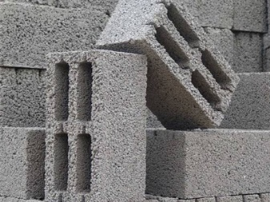
Ячеистый бетон
Этот вариант инновационного строительного блока изготавливается по ячеистой технологии, на основе портландцемента, золы-уноса, алюминиевой пудры и молотой извести-кипелки, смешанных с водой. Газозолобетон широко распространен в малоэтажном строительстве. Он используется для создания однослойных и многослойных стен, позволяя понизить материалоемкость при возведении стен и перегородок.

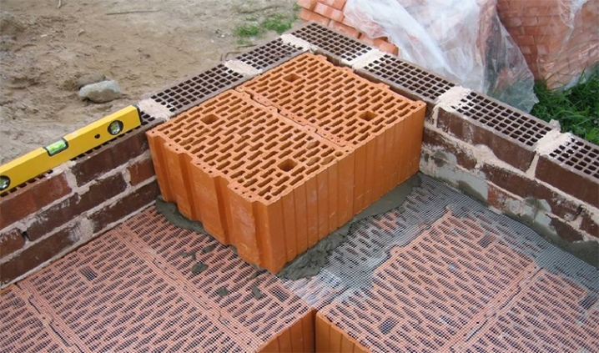
Поризованные керамические блоки
Стеновые конструкции из этих материалов обладают низкой плотностью и высокой энергоэффективностью. Материал по своим характеристикам похож на газобетон, но превосходит его по уровню теплопроводности. Разница составляет до 28%.

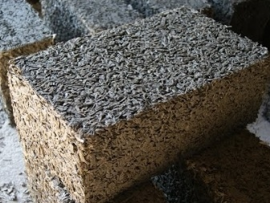
Деревобетон, или арболит
Этот легкий композит сочетает в себе свойства цемента и древесной щепы. Он обладает хорошими теплоизолирующими свойствами, материал по своим свойствам превосходит и кирпич, и керамзитобетон.

Полистиролбетон
Материал в блоках с готовой наружной отделкой. Гранулы полистирола вводятся в массу ячеистого бетона в процессе производства. В итоге материал получается более теплым и прочным, чем пенобетон или газобетон. Стена мало весит, не требует дополнительного монтажа теплоизоляции

Торфоблоки
Экологичный строительный материал, обладающий превосходными теплоизоляционными характеристиками. Торфоблоки используют в многоэтажном жилом строительстве.

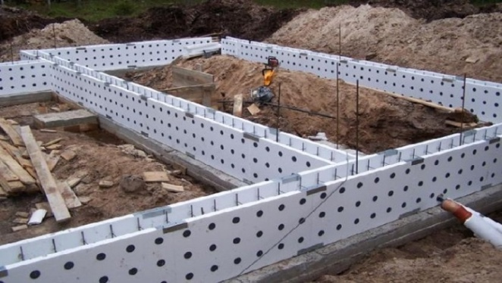
Несъемная опалубка
Полимерные блоки, похожие на кирпичи «Лего», соединяются между собой прямо на объекте. Легкосборные модули внутри армируются, заливаются бетоном по всему периметру в 3-4 ряда. Такие конструкции востребованы в монолитном строительстве, обеспечивают высокую прочность готового монолита.
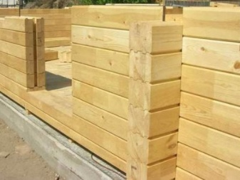
Монолитный брус
Инновационное решение, позволяющее создавать стены из древесины сразу с толщиной от 100 мм и более. В малоэтажном строительстве монолитный брус дает возможность уменьшенного заглубления фундамента, снижает нагрузку на основание.
Такие стены можно оставлять без отделки, благодаря низкой теплопроводности они превосходят кирпич по своим эксплуатационным характеристикам.

Микроцемент
Отделочный материал, востребованный в дизайне интерьеров в индустриальном стиле. В его составе есть полимерные компоненты, красители, позволяющие придавать обрабатываемой поверхности влагостойкость, улучшенные эстетические характеристики. Мелкая структура цементной пыли обеспечивает хорошую адгезию с разными материалами.

Железобетон
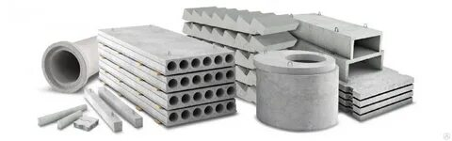
Одним из основных материалов, применяемых в строительстве является железобетон. Железобетонные конструкции состоят из бетона и арматурного стального каркаса. Бетон прочный и долговечный материал, но он хрупкий и склонный к усадке. Именно поэтому, чтобы придать всей конструкции устойчивость к деформациям и разрушению, бетон укрепляется металлическими стержнями (арматурой). Но сейчас у стальной арматуры появилась альтернатива- армирование фиброволокном, которое добавляется в бетон в процессе замешивания. Фибра может быть политропиленовой, базальтовой, стальной, из стекла. Важным её преимуществом является её лёгкость и то, что она распределяется по раствору в различных направлениях. Фибра упрочняет бетон, компенсирует растягивающие напряжения, не поддаётся коррозии. Бетон с фибровыми добавками становится более водостойким и менее истираемым. Фибра может полностью заменить обычную стальную арматуру в бетоне при изготовлении пола в складских или производственных помещениях, в фундаменте небольшого частного дома.
Таким образом, убирая из железобетона арматурный каркас и заменяя его лишь добавкой в виде фибры может получиться более идеальный строительный материал, который экономичней в денежных, трудовых и временных затратах и показывает себя лучше в эксплуатационных характеристиках бетона.

Гвоздь и шурупы
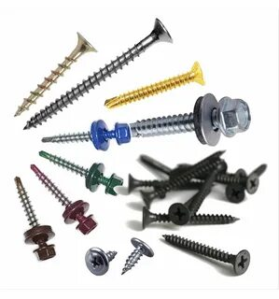
Одна из разновидностей перехода к БИсистеме с одновременным свёртыванием- перенос свойств одной системы на другую. В качестве примера рассмотрим такие предметы, применяемые в строительстве, как гвоздь и шуруп. У них одна и та же функция: скрепить два объекта между собой. При этом у гвоздя преимущество в том, что он быстро забивается, но держит плохо. У шурупа наоборот: закручивается тяжелее, но держит лучше. Перенеся свойства шурупа хорошо держать на гвоздь, который должен сохранить своё свойство быстро и легко забиваться, получили гвоздь со спиральной поверхностью. Он и вбивается легко и благодаря резьбе имеет высокую эффективность удержания, как шуруп.

Кирпичные и панельные стены
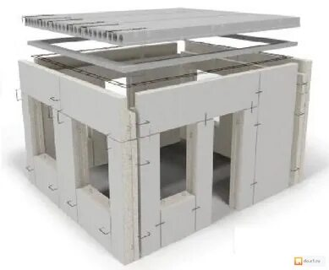
Кирпичные стены в зданиях и сооружениях представляют собой ПОЛИсистему, состоящую из множества кирпичей, которые крепятся между собой с помощью раствора. Как альтернатива в строительстве зданий и сооружений часто используется панельная технология. Панельные дома возводятся изодно и многослойных панелей из железобетона. Они ставятся одна на другую, стыки закрываются цементом. Панельные дома возводятся в 3 раза быстрее кирпичных, себестоимость материалов меньше, чем в кирпичных, где материал дорогой и необходимо большое количество человеческих и технических ресурсов.
Таким образом, в данном примере после «свёртывания» кирпичная стена переходит в улучшенную МОНОсистему- панельную систему.

Каркасно-панельная технология
История деревянного домостроения насчитывает несколько тысячелетий. На Руси из древесины строили всё: от простой деревянной изгороди до церквей, царских хором и крепостей(МОНО системы). Наиболее перспективным в массовом строительстве считается каркасное домостроение, являющееся одной из самых гибких систем деревянного строительства. Оно даёт большие возможности для создания разнообразных архитектурно-планировочных решений, высокого эксплуатационного качества и ремонтопригодности. Каркас — основа всего строения и состоит из отдельных элементов: досок, брусьев, комбинированных балок различной конфигурации(ПОЛИсистемы).
Каркасно-панельную технологию («свертывание»)изготовления деревянных домов отличают частичная или полная заводская готовность панелей к сборке на строительном объекте.
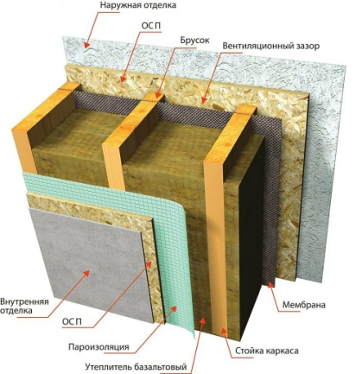
TFW-panels («свертывание»)— состоят из каркаса и обшивки (наружной или внутренней). Данные панели отличает низкая стоимость, возможность прокладки внутренних коммуникаций внутри стен, возможность выбора утеплителя, низкий вес панелей и отсутствие необходимости в привлечении подъёмной техники для монтажа панелей.
СИП-панели («свертывание»)— это современный материал для малоэтажного строительства, который отличает высокая механическая прочность и устойчивость к различного рода влияниям внешней среды.
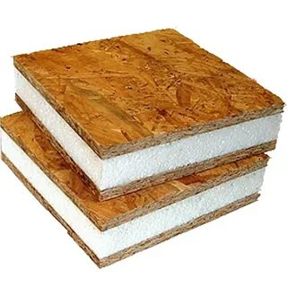
SIP-панель (Structural insulated Panel, Структурно-Изоляционная Панель) – многослойный строительный материал из пары древесных плит с утеплителем внутри. Внешние слои этого “сэндвича” выполняются из влагостойких ОСП (OSB), которые обеспечивают ему нужную жесткость. Это позволяет из таких панелей возводить дома в несколько этажей, не усиливая их дополнительными несущими конструкциями.
СИП-панели позволяет возводить дома быстрее чем из бревен или досок, не требует дополнительного утепления, каркаса, внутренней отделки, позволяет возводить конструкцию в любое время года, не требует сложного фундамента.
В данном примере после «свёртывания» деревянная строительная конструкция переходит в улучшенную современную систему.

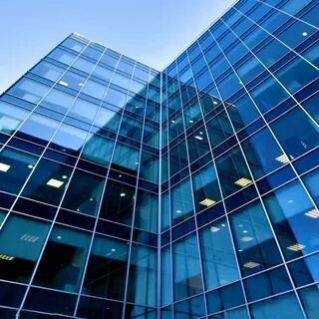
Остекление фасадов
Остекление фасадов является прогрессивным способом создания внешних ограждающих конструкций. Панели из стекла заменяют собой целые стены, формируя инновационный облик всего здания. Стена с множеством окон в традиционном виде представляет собой ПОЛИсистему. После приёма «свёртывания» получается улучшенная МОНОсистема в виде стеклянного фасада. В традиционных окнах необходимость отпадает, поскольку стеклянный фасад и так прозрачен.
Современный фасад из стекла может быть применён при строительстве торговых центров, аэропортов, гостиниц и т.д. Он имеет такие преимущества перед традиционными наружными стенами, как внешний вид, светопрозрачность, теплозвукоизоляция, долговечность, лёгкость в монтаже, оптимальная температура в помещении зимой и летом.

Современные тенденции высотного строительства
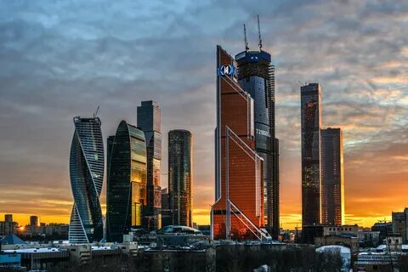
С многолетним развитием архитектуры и строительной отрасли, с удорожанием земли, урбанизации, увеличением числа населения в нашу жизнь вошло высотное строительство.
Небоскрёбы сегодня- не только экономия места, земли, ресурсов, но и целое направление в искусстве. Одна из черт высотного строительства- многофункциональность объекта в условиях мегаполиса. Небоскрёб представляет собой улучшенную МОНОсистему, которая включает в себя городские объекты, которые некогда занимали большое пространство в городе. На первых этажах располагаются торговые помещения, выше- офисные , ещё выше- жилые. Есть варианты с зелёными и пешеходными зонами и развлекательными центрами.
Свёртывание- это один из инструментов повышения идеальности систем: затраты и вредные функции снижаются, а функциональность сохраняется или повышается.

